Boekverslag 1: Tonio

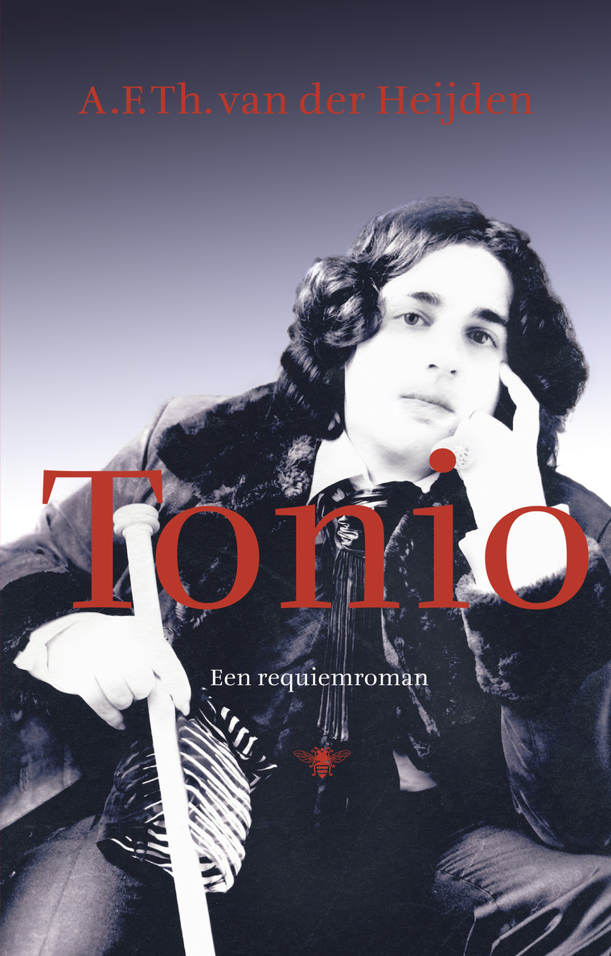

Naam: Bieke de Koning
Klas: H4A
Docent: HAE
Datum: 06-11-16
Boekverslag 1: Tonio

Titel: Tonio
Auteur: A.F.Th. van der Heijden
Jaar van uitgaven: 2011
Uitgeverij: De Bezige Bij

Biografie:
Op 15-10-1951 wordt Adriaan Franciscus Theodorus van der Heijden geboren. Hij had geen makkelijke jeugd.
Van der Heijden begon met schrijven op een leeftijd van 16 jaar.
Hij begon met studeren aan de Katholieke Universiteit van Nijmegen in 1970 op 19-jarige leeftijd. Eerst studeerde hij psychologie, maar hij stopte daarmee en ging filosofie studeren. Deze studie heeft hij niet afgemaakt.
In 1976 verhuist hij naar Amsterdam. Hij gaat esthetica studeren, maar hij heeft de studie nooit afgemaakt.
In december 1979 leert hij Mirjam Rotenstreich kennen. Later is dit zijn vrouw geworden. Van der Heijden krijgt, samen met zijn vrouw, op 15 juni 1988 een zoon; Tonio. Tonio overlijd door een verkeersongeval op 23 mei 2010. Hij werd bijna 22 toen hij overleed.

Bibliografie:
Van der Heijden heeft tot nu toe in totaal 30 boeken geschreven. Hier is een lijstje van 10 boeken die hij heeft geschreven:
1978- Een gondel in de Herengracht
1986- De sandwich
1997- WHAMM, de democratisering van het talent
2000- Gevouwen woorden
2003- Engelenplaque, dagboekaantekeningen
2006- Drijfzand koloniseren; sleutel tot Homo duplex
2008- Voetstampwijnen zijn tandknarswijnen
2009- Doodverf
2011- Tonio. Een requiemroman
2013- De helleveeg

Samenvatting:
Tonio van der Heijden is de enige zoon van Mirjam Rotenstreich en Adriaan (Adri) van der Heijden. Hij wordt geboren op 15 juni 1988 en overlijd op eerste pinksterdag 2010 (23-05-2010) in een verkeersongeval. Tonio wordt aangereden door een persoonsauto. Hij is in kritische toestand. Uiteindelijk kan hij niet meer gered worden en overlijd hij nog op dezelfde dag.
Op 23 mei 2010, eerste pinksterdag, word er ’s ochtends aangebeld bij Mirjam en Adri. Het is de politie die zegt dat Tonio is aangereden rond 4:30 eerder deze ochtend. Ook zegt de politie dat Tonio zich bevindt in kritische toestand. De politie rijdt er samen met Mirjam en Adri. Onderweg denkt Adri aan allerlei momenten; Hoe hij Mirjam ontmoette, het moment waarop hij kinderen/ een kind wilde, de vakantie in Frankrijk (toen ze ook de familie ‘van Persie’, dus ook Robin van Persie ontmoetten), het moment waarop hij Mirjam kon overtuigen om een kind te krijgen, de bruiloft van hem en Mirjam, de geboorte van Tonio (in het verkeerde ziekenhuis). Eenmaal Mirjam en Adri bij Tonio in het ziekenhuis kwamen was hij kaalgeschoren. Ook vertelde de arts hen dat Tonio hersenletsel had. Iets later ging het iets beter met Tonio en werden er machines die hem in leven hielden weg gehaald. De artsen dachten dat hij dat zou overleven maar ze hadden het mis. Zo overlijdt Tonio op 23 mei 2010 voor de ogen van Mirjam en Adri.
Mirjam en Adri zijn er kapot van. Op tweede pinksterdag begonnen ze met het regelen van een begrafenis. Die heeft uiteindelijk met een kleine groep plaatsgevonden.
Elk hebben Mirjam en Adri hun eigen rouwproces. Op een gegeven moment beginnen ze erover te praten en wilt Adri weten wat er precies met Tonio is gebeurd. Hier komen ze achter doormiddel van hulp van vrienden van Tonio en van camera beelden van Holland Casino.
Aan het einde van het boek komt Jenny, een meisje waarmee Tonio een paar dagen voor het ongeluk mee had afgesproken, langs. Ze zou foto’s komen ophalen die Tonio van haar had gemaakt. Uiteindelijk komt ze alleen in Tonio’s kamer kijken.
De laatste woorden van het boek zijn van Jenny, en ze zijn: ‘Ja, ik geloof echt dat de doden een bepaalde energie voor ons achterlaten.’

Ruimte:
Het boek speelt zich in verschillende ruimtes, vooral in Amsterdam. Bijvoorbeeld het huis van de familie van der Heijden, het politiebureau, het ziekenhuis, het vakantiehuis in Frankrijk en Tonio’s huis.

Tijd:
In het boek Tonio zijn er flashbacks en gewoon stukken uit de tijd waarin het geschreven is; 2010. De flashbacks gaan meestal over Tonio. De flashbacks gaan over de tijd tussen de ontmoeting van Mirjam en Adri tot Tonio’s ongeluk.
Titelverklaring
Het boek heet: Tonio; een requimroman.
Het boek heet zo omdat het over de zoon Tonio van A.F.Th. van der Heijden gaat, het soort boek is een requimroman.

Personages:
De belangrijkste personages zijn: Tonio, Adri en Mirjam.
Tonio is de zoon van Adri en Mirjam. Hij overlijdt in een verkeersongeval op tweede pinksterdag 2010.
Adri is de vader van Tonio, ook is hij de schrijver van dit boek. Mirjam is zijn vrouw.
Mirjam is de moeder van Tonio. Adri is haar man.

Perspectief:
Het perspectief van dit boek is een ‘ik-vertel’ perspectief. Alle gebeurtenissen zie je door de ogen van Adri. Het boek gaat ook niet voor niets vooral over zijn perspectief in het rouwproces, en over zijn herinneringen met Tonio. Het perspectief past ook het beste bij het boek. Zo leef je het meeste mee met Adri. Ook zie je alles nu zoals hij alles heeft gezien.

Thematiek:
Het boek Tonio is gebaseerd op een waargebeurd verhaal. Het thema is rouw. Het boek gaat over de dood van Adri’s zoon Tonio. Je leest over zijn manier van rouwen. A.F.Th. van der Heijden (Adri) was de echte vader van Tonio en Mirjam Rotenstreich is Tonio’s echte moeder. Tonio van der Heijden heeft zelf oom echt bestaan en is echt op 23-10-2010 gestorven.

Motto:
Er zijn twee motto’s aan het begin van dit boek:
“Give sorrow words: the grief that does not speak
Whispers the o’erfraught heart, and bits its break.”
Dit motto is afkomstig uit Macbeth van Shakespeare.

Het tweede motto is het gedicht van Ben Jonson: ‘On My First Son’:
‘Farewell, thou child of my right hand, and joy;
My sin was too much hope of thee, lov'd boy.
Seven years tho' wert lent to me, and I thee pay,
Exacted by thy fate, on the just day.
O, could I lose all father now! For why
Will man lament the state he should envy?
To have so soon 'scap'd world's and flesh's rage,
And if no other misery, yet age?
Rest in soft peace, and, ask'd, say, "Here doth lie
Ben Jonson his best piece of poetry."
For whose sake henceforth all his vows be such,
As what he loves may never like too much.’

Mijn mening:
Het boek Tonio is erg indrukwekkend, je ziet erbij dingen die je normaal niet ziet. Je leeft heel erg mee met de personages. Je kan echt het verdriet voelen. Dit heb ik nog nooit gehad met een ander boek. Het is wel een langdradig boek, het boek heeft meer dan 600 pagina’s. Er wordt veel in detail uitgelegd. Ook wordt het langdradig doordat er veel flashbacks inzitten. Het boek is ook redelijk saai, er zit niet echt veel actie in waardoor het soms best moeilijk is om door te blijven lezen. Maar over het algemeen vond ik het een leuk boek. Niet zo zeer omdat het zo spannend was, maar omdat het me aansprak. Ik vond het interessant om te lezen hoe deze mensen door hun rouwproces zijn gegaan.

